Рождественское перемирие
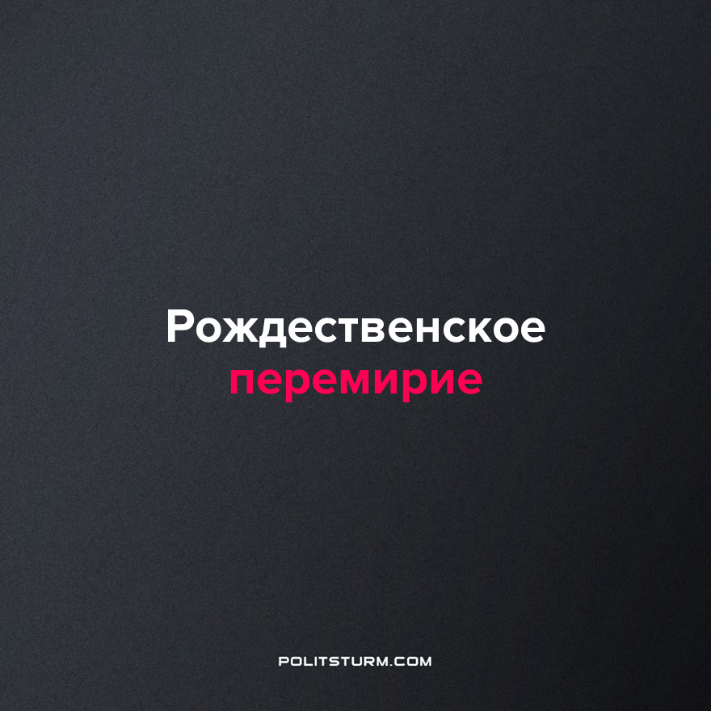

Оригинальная статья
2023-01-06
2 мин. на чтение

Президент Российской Федерации Владимир Путин по предложению патриарха Московского и всея Руси Кирилла поручил министру обороны Шойгу ввести с 12.00 6 января до 24.00 7 января режим прекращения огня по всей линии боевого соприкосновения сторон в Украине.
Генсек ООН Антониу Гутерриш поддержал инициативу перемирия, поскольку "рождество является священным временем и для россиян, и для украинцев". Однако перемирие не заместит справедливый мир в соответствии с Уставом ООН и международным правом. Папа Римский, кроме поддержки перемирия, выступил за его продление до 20 января.
Последовала негативная реакция на перемирие в твиттере главы МИД ФРГ Анналены Бербок:
"Так называемое прекращение огня не принесет ни свободы, ни безопасности людям, которые живут в ежедневном страхе под российской оккупацией".
Президент США Джо Байден прокомментировал предложение Путина о перемирии следующим образом:
"Я не горю желанием отвечать на что-либо из того, что говорит Путин... Я думаю, он пытается получить немного кислорода".
В дальнейшем Киев официально отверг предложение о прекращении огня. Отказ украинских властей прокомментировал в своем Telegram-канале Замглавы Совета безопасности РФ Дмитрий Медведев:
"Украинцам была протянута рука христианского милосердия на великий праздник. Их руководители ее отвергли. Думаю, большинство наших военнослужащих, принимающих участие в СВО, спокойно выдохнуло, услышав отказ <...> прекращать огонь на Рождество. Меньше проблем и лукавства".
Дмитрий Медведев совершенно точно назвал идею перемирия, связанную с праздником Рождества, лукавством, инициаторами которого выступили "приближенные к Господу" священнослужители высших санов и занявшие религиозные позиции светские деятели.
Противоположную, казалось бы, сторону заняли представители Запада. Помимо набивания политических очков, эксплуатируя тему страха и отсутствия свободы у оккупированных украинцев, Байден, Бербок и прочие представители западной буржуазии борются за сохранение прибылей производителей вооружения и своего авторитета. Поскольку во время режима тишины не потребляются снаряды и военная техника, могут снизиться поставки вооружения – поэтому затишье им невыгодно.
В военной истории известны случаи братания на фронте в Рождество. Однако вызваны они не страхом или благоговением перед религиозными иллюзиями какого-нибудь смертного греха, а общими классовыми интересами большинства – народа, отправленного на фронт. Практика показывает, что вера в одного и того же Бога на словах не мешает правительствам разных стран развязывать вооружённые конфликты. Религия при капитализме призвана объединить эксплуататоров и эксплуатируемых, затушевав их классовые противоречия.
Остановить кровопролитие не в состоянии ни религия, ни государства, ни политики, ни церковные деятели. Остановить кровопролитие не на время, а навсегда под силу только рабочему классу, ведомому коммунистической партией, осознавшему свои классовые интересы.
Источники: Белта - «Заявление о прекращении огня в Украине вызвало неоднозначную реакцию в мире» от 05 января 2023 г.
ТАСС - «Медведев: для Москвы лишь "меньше проблем" от отказа Киева прекращать огонь на Рождество» от 06 января 2023 г.

Оригинальная статья

